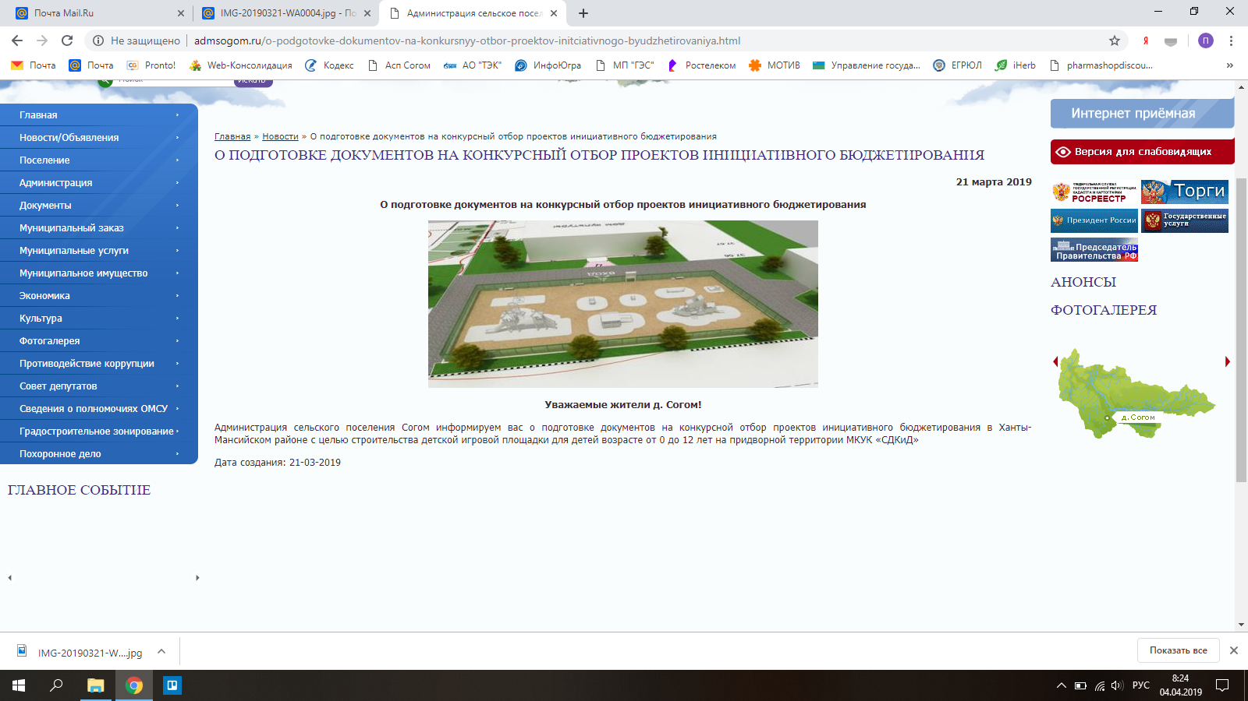

Адрес официального сайта администрации сельского поселения Согом: <http://admsogom.ru/>